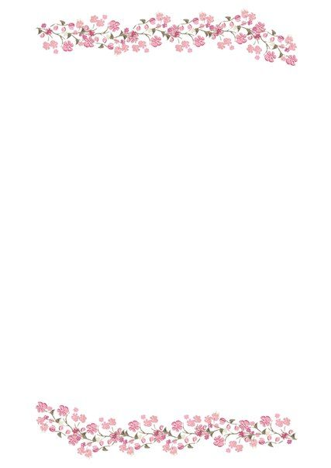

,,Srdce s láskou darované‘‘

Jsme Berušky, děti předškolní třídy Mateřské školy v Olomouci. Do soutěže ,,Daruj srdce‘‘ jsme se přihlásili s tím, že bychom rádi někomu vykouzlili úsměv na rtech. Jelikož rádi tvoříme z keramické hlíny, společně jsme vymysleli, že vyrobíme srdíčko, plné knoflíčků pro štěstí.
Dlouho jsme se rozhodovali, koho bychom mohli potěšit a symbolicky tímto srdíčkem darovat kousek naděje a lásky v této těžké době. Pozornost celé společnosti se upíná k nemoci COVID19, což je pochopitelné, ale tímto se bohužel zapomíná na jiné těžké a závažné choroby, které se přesunuly do pozadí. Proto jsme se rozhodli, spolu s dětmi, vložit kousek našeho zdravíčka, lásky i optimismu a potěšit a pokusit se vykouzlit alespoň malý úsměv na tváři onkologicky nemocným pacientům, kteří ambulantně dochází do Fakultní nemocnice Olomouc. Tímto jim dodat potřebnou sílu v jejich nelehkém boji se zákeřnou chorobou. Zároveň jsme chtěli potěšit i zdravotní sestřičky na tomto oddělení, které každý den musí sršet dobrou náladou, aby dokázaly pacienty podpořit v jejich nelehké situaci.
Děti se do práce s keramikou vrhly téměř ,,po hlavě‘‘. Srdíčka tvořily s radostí, vkládaly do nich svoji energii, úsměv, radost, lásku a pak taky sílu bojovat. Vytvářely spoustu srdíček a stále vyráběly další a další. Vyváleli jsme si plát keramické hlíny, na kterou jsme položili kraječku a převálel ji, abychom měli na srdíčku vyryté ornamenty. Srdíčko jsme vykrojili, a z různě malých vykrájených tvarů jsme vytvořili knoflíčky pro štěstí, které následně srdíčko dozdobili. Společně jsme vytvořené a usušené srdíčka vložili do pece a nechali zapéct. Vše jsme zabalili a v závěru jsme společně s dětmi vymysleli básničku, která celé naše dílo završila. Srdíčka byla nachystaná na předání. Byla to velká krabice plná vložené upřímné lásky a pozitivní nálady.
Epidemiologická situace posledních týdnů nám bohužel nedovolila předat naše srdíčka přímo pacientům. Využili jsme však možnosti a předali je sestřičkám na onkologické klinice ve FN v Olomouci. Velikou radost nám udělala zpráva od sestřiček, že pacienty naše srdce s láskou darovaná velmi potěšila a někteří se neubránili ani slzičkám dojetí.
Tím byla naše mise úspěšně splněna a my jsme rádi, že srdíčka udělala všem ohromnou radost. Samy jsme si díky této soutěži uvědomili, že nejdůležitější v životě je zdraví a hlavně podpora i ochota pomáhat druhým, jak v této situaci a tak vlastně kdykoli, kde je potřeba.

